

**GRUPO 6 - CTJ**

**MANUAL DE USUARIO**

**PROYECTO II**

**ESTRUCTURA DE DATOS I**

**ING. REYNOD BOCANEGRA**

**INTEGRANTES:**

**CAMILO EDUARDO FERRERA PADILLA - 11841136**

**JASON JOSUÉ DERAS RODRÍGUEZ - 11741159**

**TIFFANNY ALEXA VARELA BANEGAS – 11811146**

**FACULTAD DE INGENIERÍA Y ARQUITECTURA**

**ING. EN SISTEMAS COMPUTACIONALES**

**2020**

**Árboles**

**1.1-Leer árbol de un archivo**

En este método se le pedirá al usuario el nombre del archivo el cual se leerá el árbol al cual se le harán los recorridos, codificación y decodificación.

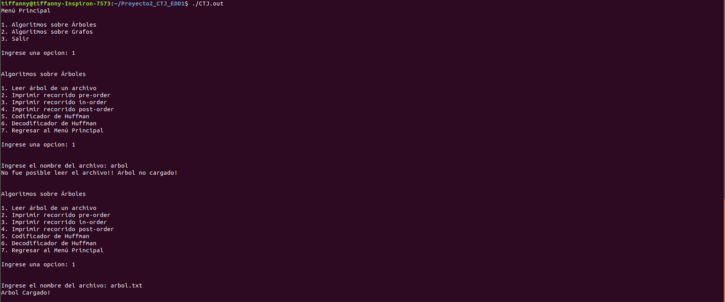

**1.2-Imprimir recorrido preorder**

Imprimirá el árbol leído en la opción 1 en recorrido preorder (raíz, hijo izquierdo, hijo derecho).

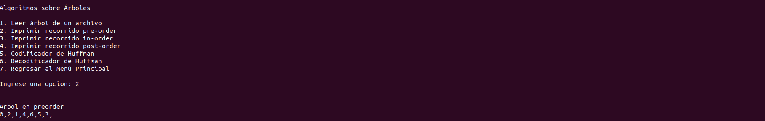

**1.3-Imprimir recorrido in order**

Imprimirá el árbol leído en la opción 1 en recorrido in order ( hijo izquierdo,raíz, hijo derecho).

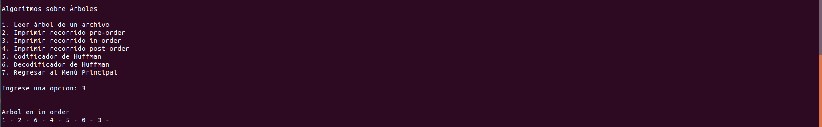

**1.4-Imprimir recorrido postorder**

Imprimirá el árbol leído en la opción 1 en recorrido postorder ( hijo izquierdo, hijo derecho,raíz).

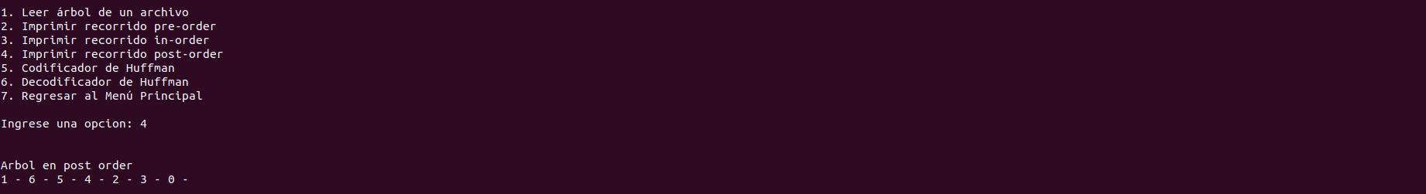

**1.5-Codificador de Huffman**

Pedirá el nombre del archivo del cual se creara el código y su respectivo árbol los cuales serán guardados en archivos y se imprimirán en pantalla.

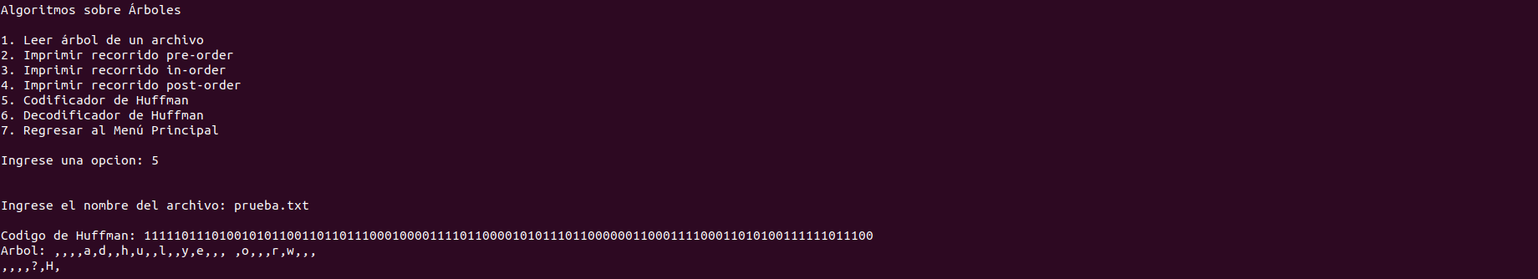

**1.6-Decodificador de Huffman**

Pedirá el nombre del archivo en el cual se encontraran el código y el árbol y con estos se decodificara el contenido y mostrara en pantalla el texto original.

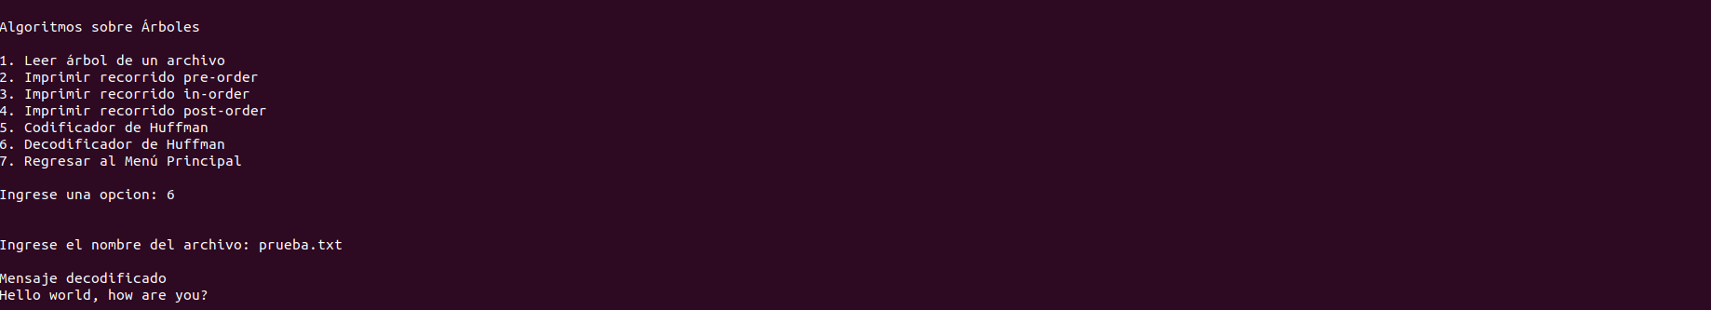

**Grafos**

**2.1-Leer grafo de un archivo**

En este método se le pedirá al usuario el nombre del archivo el cual se leerá el grafo al cual se le harán los recorridos.

*\*Antes de la lectura del archivo se pregunta al usuario si es una matriz o una lista.*

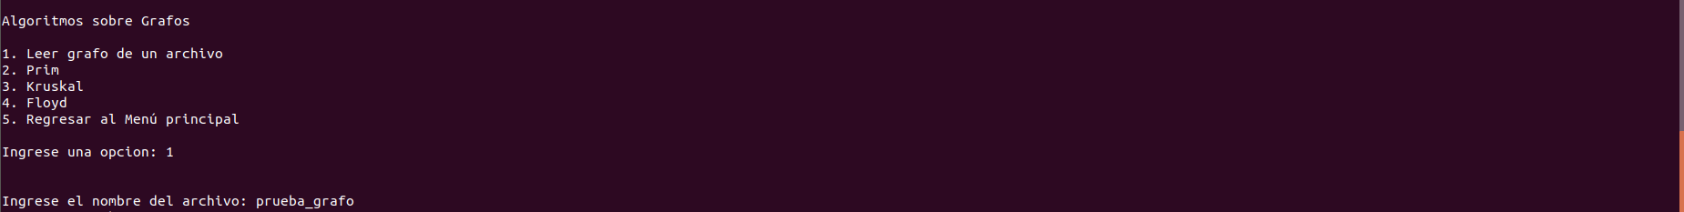

**2.2-Prim**

Imprimirá el grafo leído en la opción 1 al ser utilizado el método de Prim.

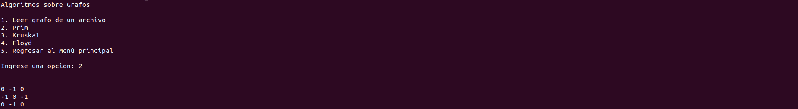

**2.3-Kruskal**

Imprimirá el grafo leído en la opción 1 al ser utilizado el método de Kruskal.

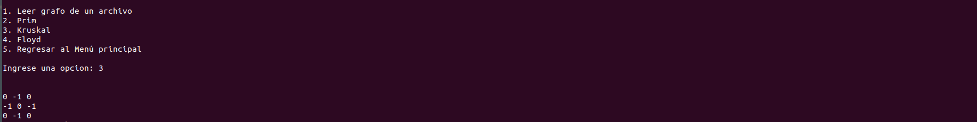

**2.4-Floyd**

Imprimirá el grafo leído en la opción 1 al ser utilizado el método de Floyd.

